АДМИНИСТРАЦИЯ
ЗДВИНСКОГО РАЙОНА НОВОСИБИРСКОЙ ОБЛАСТИ

ПОСТАНОВЛЕНИЕ

от 06.10.2021 № 287-па

Об утверждении схемы расположения земельного участка

Руководствуясь статьей 11.10 Земельного кодекса Российской Федерации, в соответствии со статьей 3.3 Федерального закона от 25.10.2001 № 137-ФЗ «О введение в действие Земельного кодекса Российской Федерации», администрация Здвинского района Новосибирской области
п о с т а н о в л я е т:

1. Утвердить схему расположения земельного участка общей площадью 800 квадратных метров на кадастровом плане территории в кадастровом квартале 54:06:021908, имеющего местоположение: Новосибирская область, Здвинский район, село Цветники, улица Партийная, в границах территориальной зоны - жилые зоны (Ж1), категория земель – земли населенных пунктов, вид разрешенного использования – для ведения личного подсобного хозяйства.

2. Контроль за исполнением постановления возложить на заместителя главы администрации района – начальника управления экономического развития, труда, промышленности, торговли и транспорта администрации Здвинского района Новосибирской области Шпеку Б.Н.

И. о. главы Здвинского района
Новосибирской области А.П. Жучков

Шустинская М.Н.
21-408

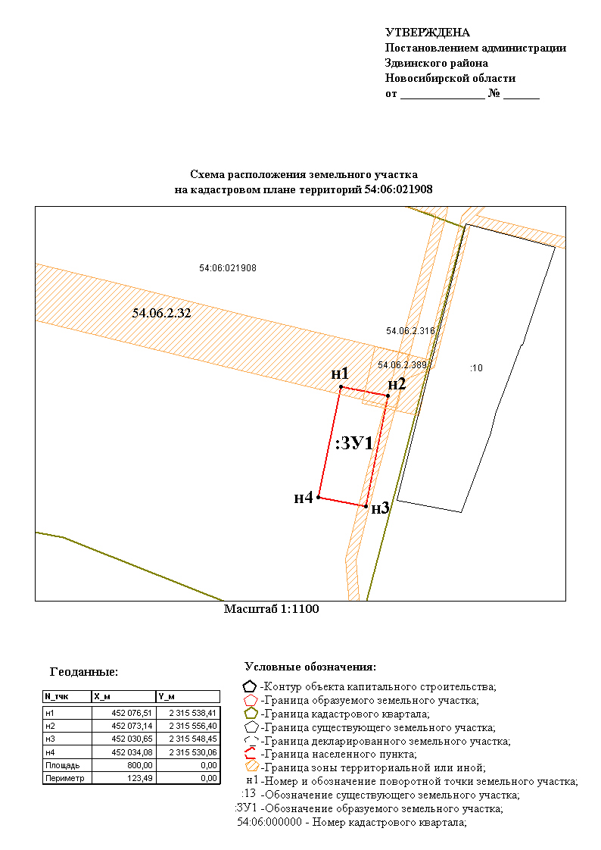
УТВЕРЖДЕНА
постановлением администрации
Здвинского района
Новосибирской области
от 06.10.2021 № 287-па

